Министерство образования Республики Беларусь Учреждение образования
«Брестский государственный технический университет» Кафедра ИИТ

Лабораторная работа №1

По дисциплине : «обработка изображений в интеллектуальных системах»

По теме : « Обучение классификаторов средствами библиотеки PyTorch»

Выполнил : студент 4 курса группы ИИ-25 Горбат Г.А. Проверил : Андренко К.В.

Брест 2026

Результаты работы сети

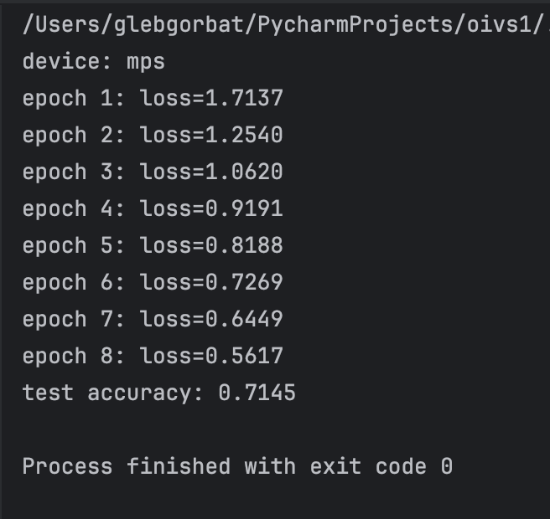

График ошибок:
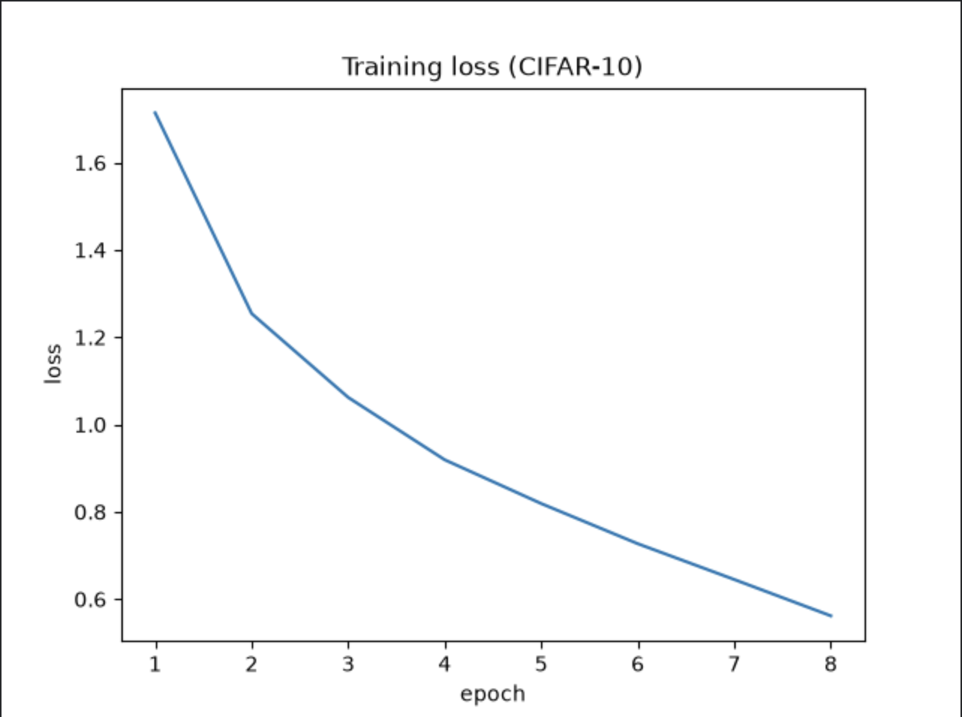

Предсказания:
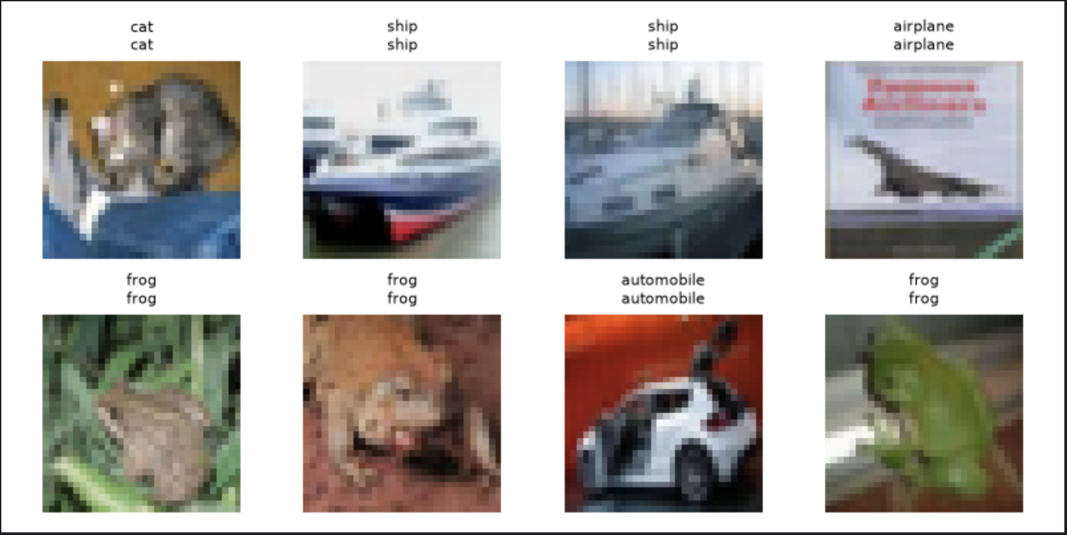

Тестовая картинка:

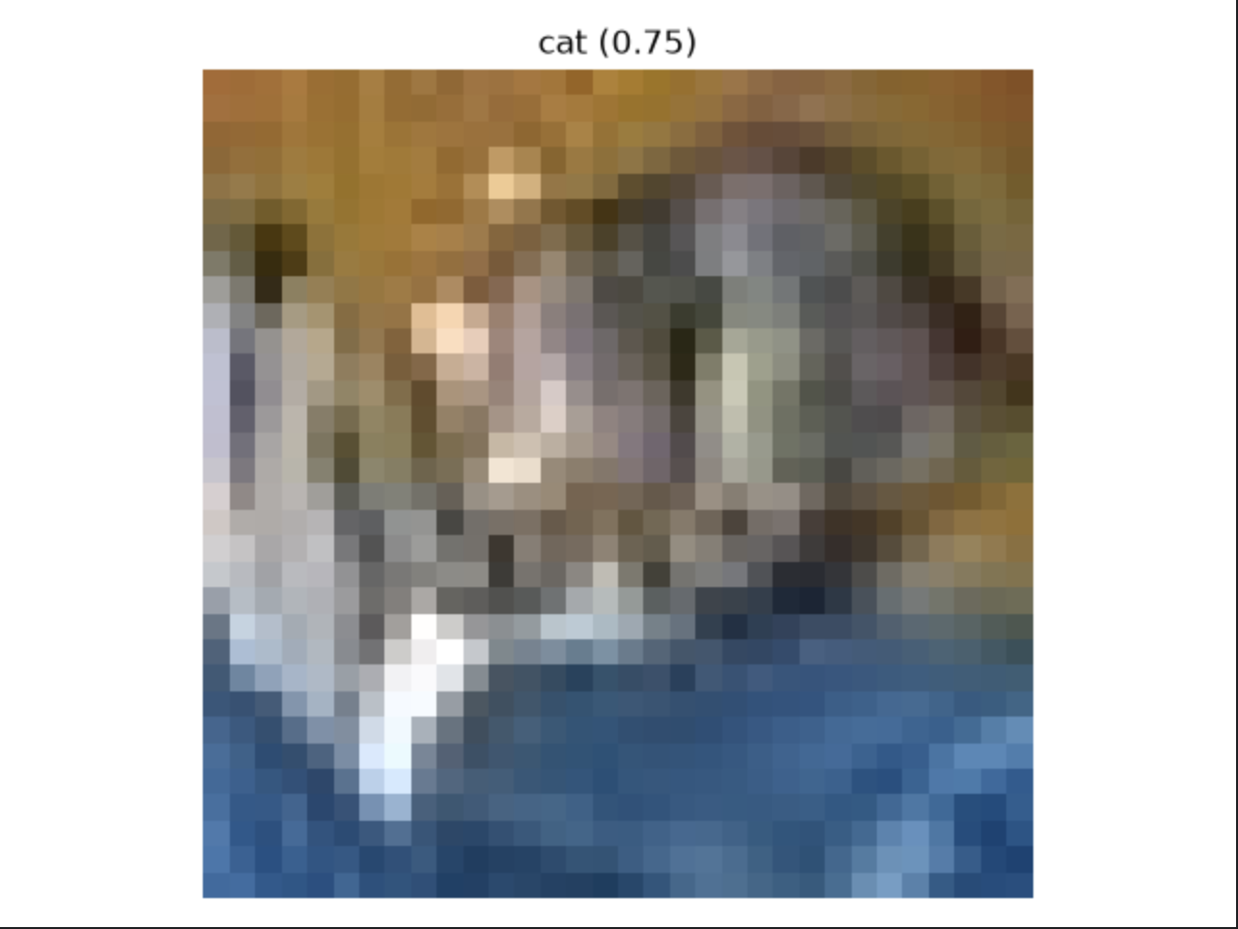

Вывод: реализовал нейросетевой классификатор на датасете CIFAR-10.

